平成30年度・会報

２
第10回

平成30年7月20日
30年中間貯蔵施設地権者会
会 長 門馬 好春
今年も後半になり初旬に起きた「西日本豪雨」の凄まじい自然の猛威は東日本大震災を思い起こし、連日体感する過去に例のない猛暑に会員の皆様においての日常生活に多大な影響を及ぼし、避難先での生活において体調を崩されていないかとご案じ申し上げます。
まだまだ過酷な夏は続きます「暑さ対策」を取り、皆様どうぞご自愛ください。
さて、当会の「平成30年度事業計画」に基づいた活動は「是正」を求め誠意の無い国側を知見豊富な方々のサポ－トを頂き厳しく追及しており下記のとおり実施いたしました。
主な内容を第10回目の会報としてお届けさせて頂きました。

1.【第2回環境省説明会の環境省からの回答書】

5月12日いわき市文化センタ－において開催された「環境省説明会」で皆様から安全や用地補償・用地交渉について多くの質問等が出されました内容につきまして、
環境省から回答書が送付されてきました。回答は親切丁寧な内容からは外れている内容も多くありますが、今後も定期的な同説明会の開催により皆様とともに、環境省に改善を求めてまいりたいと思います。当会作成「当日会場での質疑応答記録」と合わせてご確認を頂きたいと思います。
また、第3回環境省説明会は「9月8日（土）10時から12時まで」いわき市文化センタ－において開催することが決定いたしました。
前述した西日本を中心とした豪雨による甚大な被害は、今後も日本のどこでも起こりうる可能性があり、現に「フレコンバックの流失」という事実が生じています。この猛暑の中での「輸送・処理作業」ですから体調不良による事故・気温上昇による機械の誤作動と新たなリスクも予想でき、これらをも踏まえ、隠ぺいされること無く安全・安心・用地補償・用地交渉の改善を求めていきたいと思います。
皆様のご参加をよろしくお願い申し上げます。

２．【門馬好春としての問題提起・第２回東京簡易裁判所での調停不成立】

門馬新会長が地権者会の方針と同じ趣旨の下、個人で東京簡易裁判所に調停を申し立て、第2回調停が6月21日行われましたが、国・環境省が説明責任を果たさないことから同裁判所が「調停不成立」といたしました。不成立内容につきましては、6月29日いわき市役所内記者クラブにおいて、代理人である越前谷元紀弁護士ならびに裁判所への意見書を提出いただきました明治学院大学名誉教授熊本一規先生と共に報告をさせて頂き、マスコミの方々からの多くに質問に対し両先生から、具体的に丁寧な回答をさせて頂きました。結果は当日・翌日のマスコミ報道がされました。国・環境省は同裁判所に対しても当方の主張に対する反論・反証は一切出されなかったことは此方側の主張の正当性が改めて裏付けされた形となりましたことから、交渉は調停の間接でなく直接交渉ができる団体交渉に戻し行うことといたしました。

〈記者会見の様子〉
写真の左側が熊本一規先生 写真右側が越前谷元紀弁護士
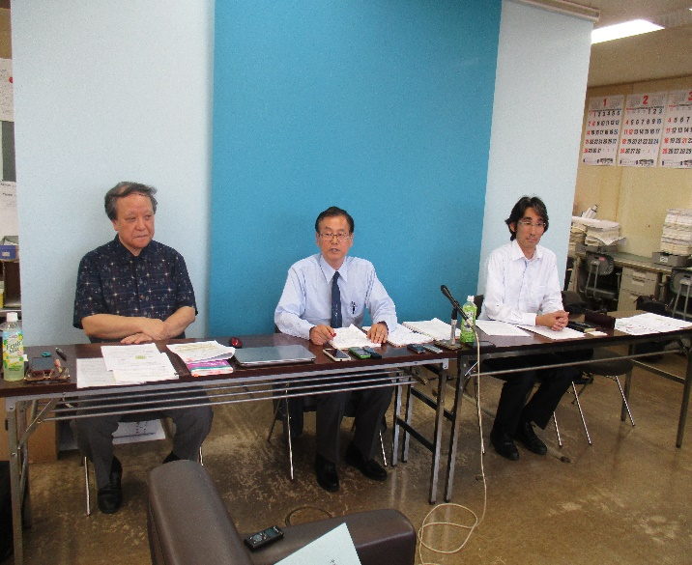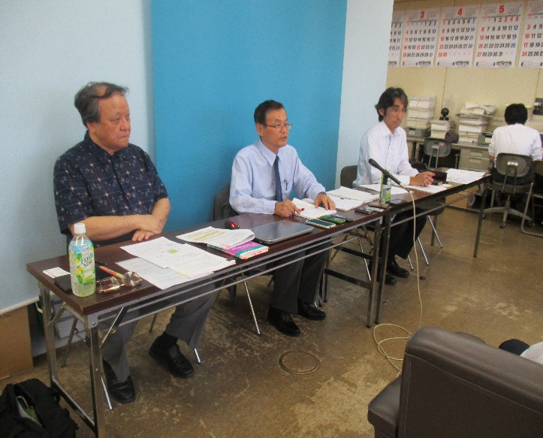
３．【環境省との第29回団体交渉内容等】

７月12日（木）第29回団体交渉をいわき市いわきビル2階で行いました。地上権の補償額で環境省は「補償基準を適用した算定額」よりなぜ低い補償金額を提示したかについて、前回交渉と同じく回答ができませんでした。また、30年間の地上権補償は、4年半の仮置き場等補償額より低額であり、金額上は格差があり公平性を欠いていることを『初めて』交渉の場で認めました。さらには、環境省が「補償の根幹」として「土地価格を超える事が出来ない」とした主張も熊本一規先生の反証（環境省の誤り）に対し、回答ができず、持ち帰りとなりました。何とも「誠意が無い」と感じるのは、交渉の場において、争点として伝えている論点の根拠としている「鑑定評価書」「交渉記録等」を持参も読んでも来ていないということです。分かっていて答えられないからその対応であれば、なおさらです。
環境省の主張している「地上権設定対価」についても、問題点を指摘し回答を求めましたが、同じく後日の回答となりました。引き延ばしの常套手段に屈することなく、引き続き、算定根拠の違法性を厳しく追求していく所存であります。
このまま環境省が明らかにこのル－ルに基づかない独自の算定による補償を進めることとなれば、憲法第29条の規定に抵触し「財産権の侵害」にもあたります。
なお、次回第30回の団体交渉は8月28日13時からいわき市文化センターで行うことが決定しております。
〈第29回交渉状況〉 〈環境省側左が藤原調整官・右が伴野課長〉
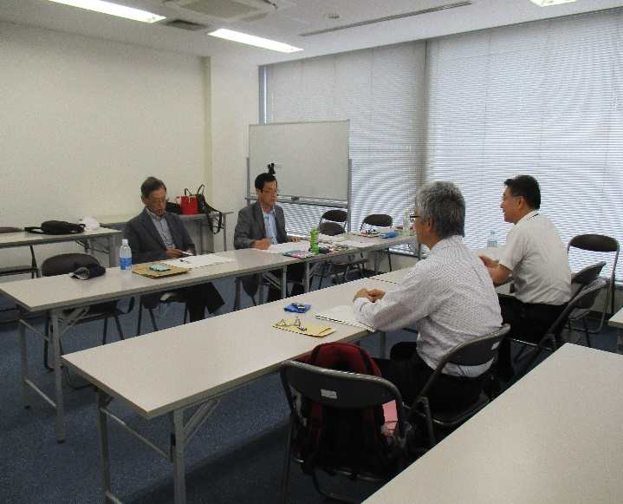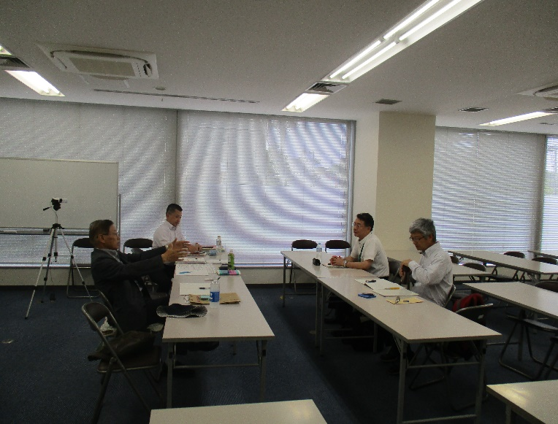
４．【今後の活動】

国の基本交渉方針は、①補償基準から外れたル－ル外の低い補償で②地権者が疲れて根負けするのを待つこと③地権者がわからなければ、知らない人が悪いという論法で進めています。「補償価格の問題・用地交渉の問題」然りです。会員の皆様と共にル－ルに基づいた法律の行使・適用を求め、大きな声を出し続けていきましょう。国の誤りを分かり易く「地上権補償における、国（環境省）との争点について」等の資料を作成し、マスコミの皆さまに配布・理解活動を行っており「争点がよく理解できる」と好評を得ております。あわせて、争点の中で、国の主張の誤り「土地価格を超えることができない」については、熊本一規先生（明治学院大学名誉教授）資料作成のサポ－トを賜りマスコミなど皆様への理解活動を進めて行きます。福島県・大熊町・双葉町においても引き続き訪問のうえ、交渉状況の報告と支援のお願いを求めてまいります。

※熊本一規先生の意見書等は先生のHPでご覧いただけます。先生は辺野古問題や築地の問題についてもご活躍されておりますので、それらもご覧頂くことができます。

添付書類 (1) 第2回環境省説明会環境省回答
(2) 第2回環境省説明会場での質疑応答記録
(3) 7月14日朝刊・東京新聞記事
(4) 地上権補償についての国（環境省）との争点について・イメージ図
（作成者・問い合わせ先：30年中間貯蔵施設地権者会 会長兼事務局長 門馬好春）
PCメ－ル mommayoshiharu@gmail.com
携帯アドレス mommayoshiharu@ezweb.ne.jp
携帯電話 090-3533-5515
※問合わせは氏名を記載の上、メ－ルでお願いします。

